Muffins Glacés
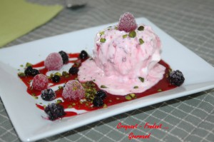 Pour 6 Croquants-Gourmands
- 150 g de yaourt
- 2 petits suisses
- 1 citron non traité
- 200 g de crème fraîche liquide
- 100 g de sucre
- 150 g de framboises brisées
- pistaches hachées.
- Quelques framboises entières
et fruits rouges pour le décor
- coulis de framboises
Empreintes en silicone
Hacher les pistaches au couteau.
Mélanger rapidement le yaourt avec les petits suisses, le sucre, le zeste de citron finement râpé et le jus du citron.
Battre la crème en chantilly.
Mélanger délicatement la chantilly avec la préparation au yaourt.
Incorporer les framboises brisées et mélanger rapidement et délicatement.
Dresser la préparation dans les empreintes en faisant un petit dôme comme sur des muffins.
Saupoudrer de pistaches hachées.
Mettre au congélateur.
Sortir les muffins quelques minutes avant le dessert.
Décorer de framboises, de fruits rouges et de coulis de framboises.

